Objectif Collecter des données via MQTT et les insérer dans une base de données MySQL.
Commande de base :
BROKER = "test.mosquitto.org"
TOPIC = "IUT/Colmar2024/SAE2.04/Maison1"
db_cursor = db_connection.cursor()
db_connection = mysql.connector.connect(host=DB_HOST, user=DB_USER, password=DB_PASSWORD, database=DB_NAME) connection a la base de donnee

client.subscribe(TOPIC) connection au topic

data = extract_data(msg.payload.decode()) msg.payload.decode permet de convertir le msg dans un format lisible, extract_data fonction permettant l’extraction des donnes sous forme key = values dans une variables data
insert_data_to_db(data) permet l’insertion de data dans la db

client = mqtt.Client() Crée une instance de client MQTT
client.on_connect = on_connect client.subscribe(TOPIC)
client.connect(BROKER, 1883, 60) Broker = "test.mosquitto.org", 1883 port mqtt et 60 le nombre de seconde pendant laquelle y va essayer de s’y connecter sans s’interompre
try:
client.loop_start() la boucle de communications mqtt
while True:
time.sleep(1) boucle principale qui garde le programme actif
except KeyboardInterrupt: si contrôle c dans le terminal
client.loop_stop() arrête la com avec mqtt
db_cursor.close() fermeture de la connection a la base de donnee
db_connection.close()
DB :
Installer MYSQL et enlever les parfeu windows defender
Cree un utilisateur toto avec tous les droits
Aller dans MYSQL Client :

CREATE DATABASE my_db;
USE my_db;
CREATE TABLE Capteurs ( ID INT AUTO_INCREMENT PRIMARY KEY, Nom VARCHAR(255) UNIQUE NOT NULL, Piece VARCHAR(255) NOT NULL, Emplacement VARCHAR(255) );

CREATE TABLE Donnees ( ID INT AUTO_INCREMENT PRIMARY KEY, CapteurID INT, Timestamp DATETIME NOT NULL, Valeur FLOAT NOT NULL, FOREIGN KEY (CapteurID) REFERENCES Capteurs(ID) ON DELETE CASCADE );
Sur projet django dans settings .py
DATABASES = {
'default': {
'ENGINE': 'django.db.backends.mysql',
'NAME': 'my_db',
'USER': 'toto',
'PASSWORD': 'toto',
'HOST': '10.252.9.205',
'PORT': '3306',
}}
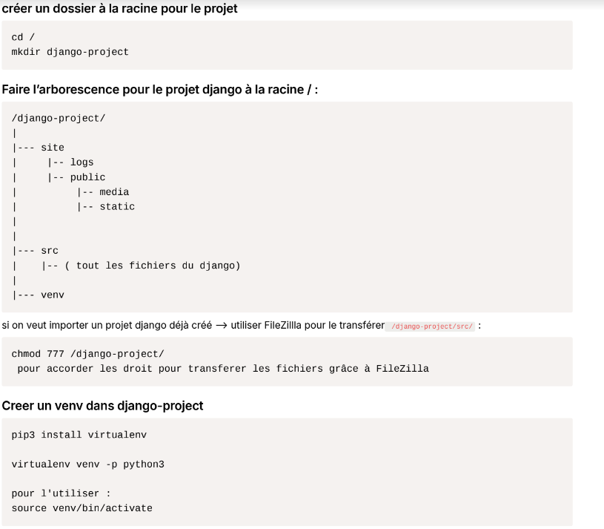
Apache 2 :

